<a name="top"></a>

Диспетчер учетных данных Windows: управление сохраненными паролями
Экспорт в PDF
Дата создания: 2025/05/12 05:31 (C) mihanik
<a href='javascript:history.back();'><img src=/lib/exe/fetch.php/level_up.png height=35 width=50></a>

Дано
На ПК в менеджере паролей сохранено множество паролей.

Надо
- Добавлять новые
- Удалять старые
- Экспортировать пароли
- Импортировать пароли
 | Экспорт/Импорт очень полезны при «переезде» пользователя с одного ПК на другой.

Решение
Запускаем менеджер паролей
RunDll32.exe keymgr.dll,KRShowKeyMgr
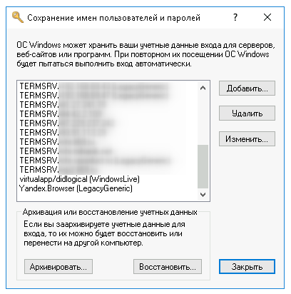
Выполняем необходимые действия с нашими паролями.

Источники
- https://winitpro.ru/index.php/2012/04/17/upravlenie-soxranennymi-parolyami-v-windows-7/
- https://winitpro.ru/index.php/2018/06/28/zapusk-programmy-bez-prav-admina-i-zaprosa-uac/
⇑ Наверх ⇑
 | В моей WIKI постоянно ведётся какая-то работа со статьями.  Если у вас возникли вопросы или замечания,  можете их отправлять на почту support@mihanik.net

